Пишем программу для ПК охранника.
Что она должен делать?
- Она должна выводить изображение с камер/ы,
- показывать имена зафиксированных людей
- показывать изменения в базе данных
- должна вести отчет-историю изменений.
Примеры:
- В базу данных был добавлен Иван Иванович -время добавления-,
- Иван Иванович был распознан на камере -время-,
- Иван Иванович был пропущен в университет -время-
Что делать?
- Написать простое GUI, в котором все будет удобно отображаться. (к 20 ноября)
- Наладить работу с бд (к 13 ноябрю)
- Сделать правильное составление отчетности-истории изменений в программе. (к 13 ноябрю)
- Реализовать авто обновление основного софта и в основном, модели распознавания с облака. (к 20 ноября)
- Наладить передачу изображения с камеры на ПК (к 13 ноябрю)
- Все выше перечисленное сложить вместе, скомпилировать и предоставить рабочий софт). (к 27 ноябрю)
Как это делать?
Все пишем на питоне, чтобы было потом легко все соединять воедино.
Каждый понедельник на ПД приходим и показываем текущий результат, берем ноуты и сидим вместе все тестируем.
Сколько есть времени?
Следящая защита в начале декабря, так что результат должен быть показан на ПД уже к 27 ноября, это понедельник.
Примерный внешний вид проги:
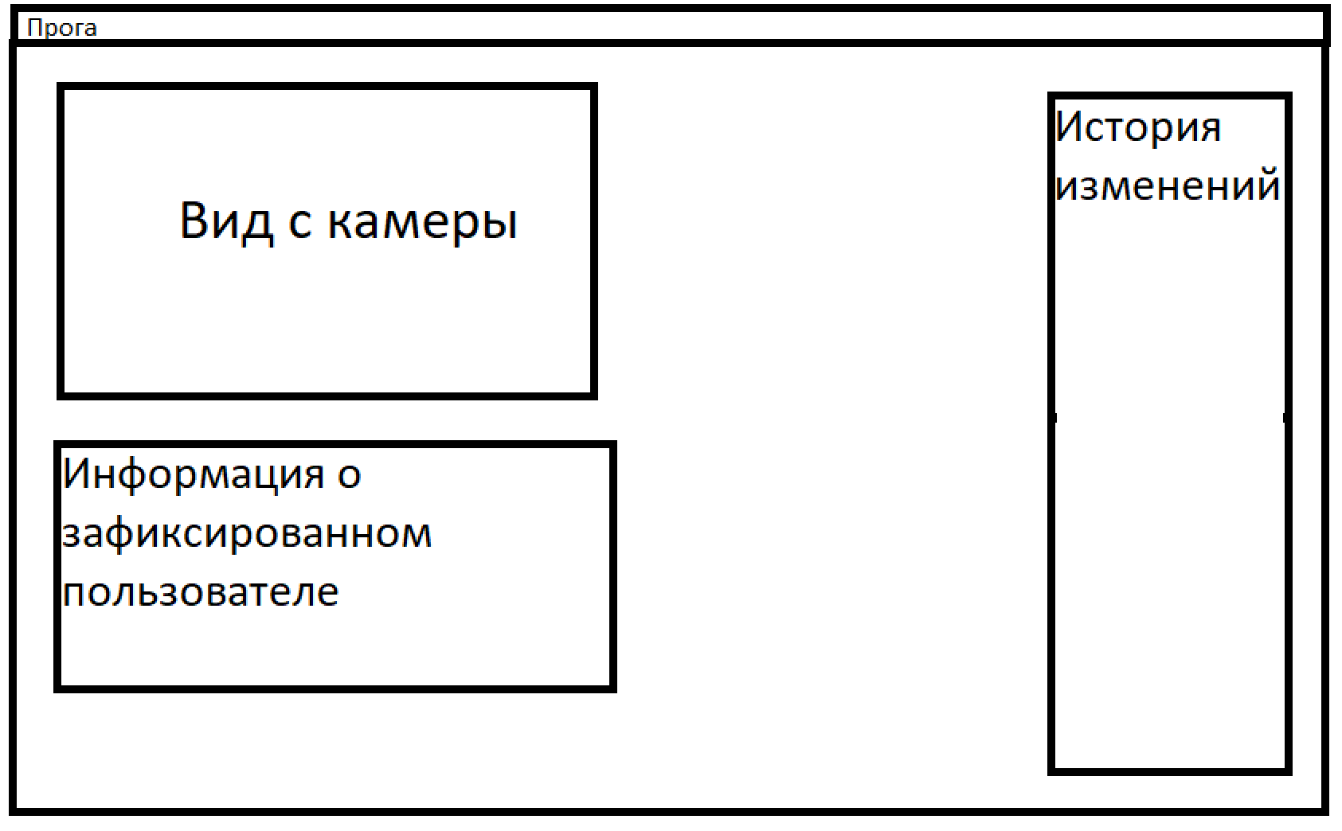
Примерное расположение файлов:
